**房款调整操作指引**

# 1 业务描述

用户在营销系统操作房款调整时，需要记录调整前的记录，记录数据后提供查询调整前的房款记录。

# 2 功能操作指引

## 2.1 房款调整

路径：【富力二开】-【营销管理】-【收款管理】-【应收款】

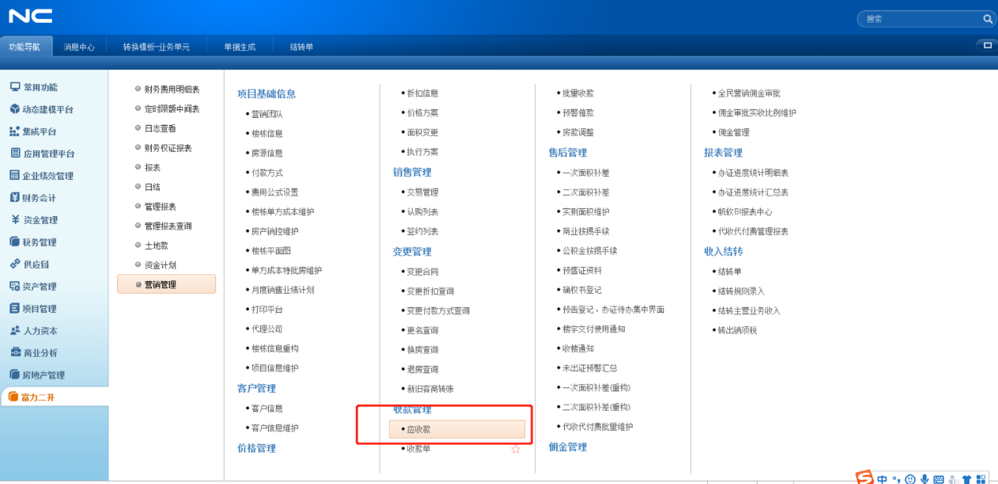

操作：a.选择房产数据一>在款项界面点击“调整”房款

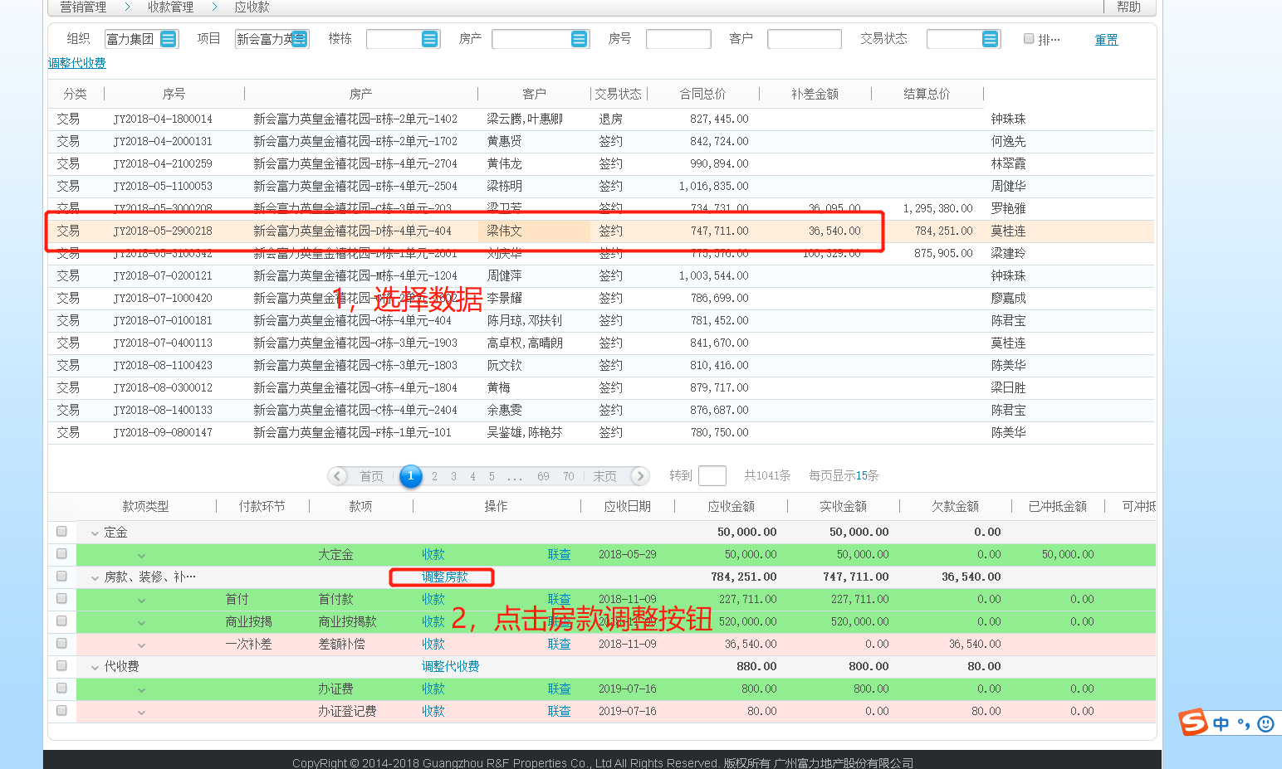

操作：b.修改款项数据一>在调整房款界面点击“确定”按钮

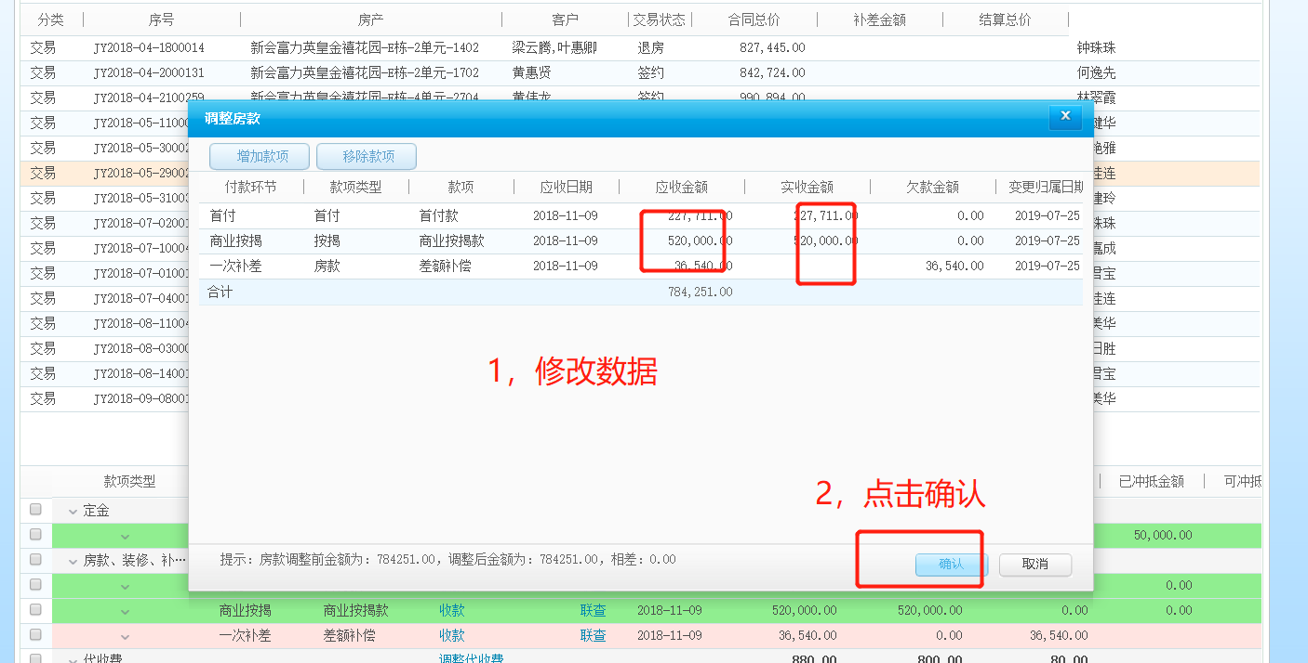

注意事项：

（1）在房款调整界面，点击确认时，会记录房款调整前的数据。

## 2.2 房款调整记录

路径：【富力二开】-【营销管理】-【收款管理】-【房款调整】

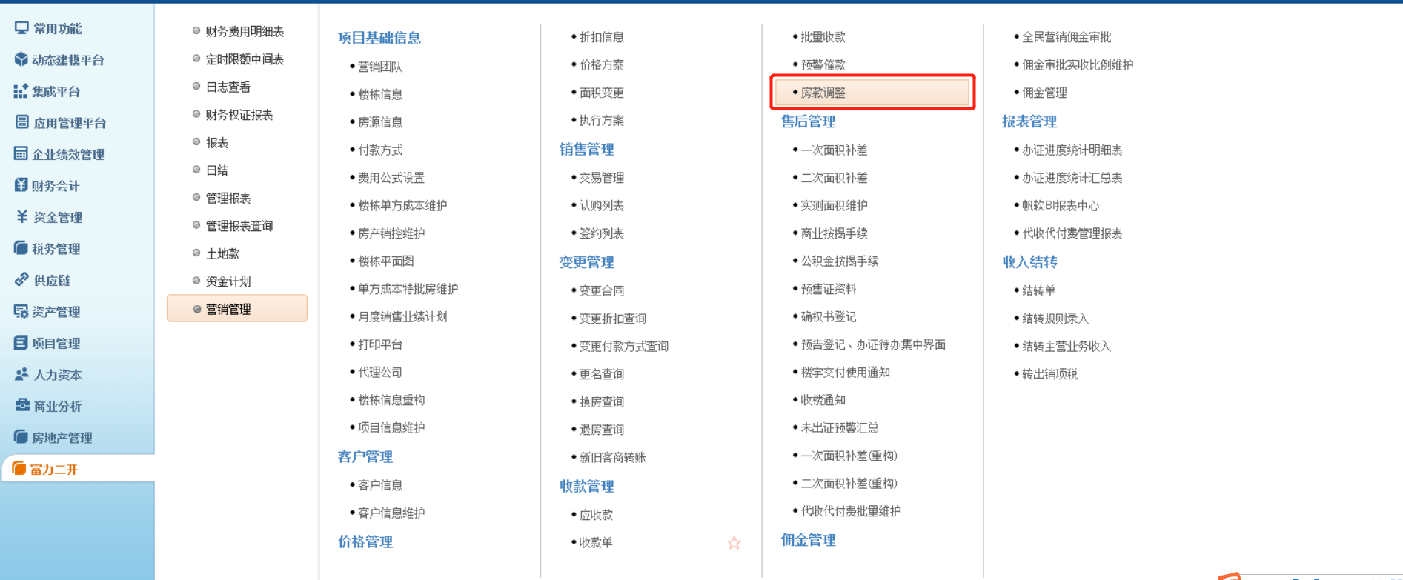

操作：a.录入查询条件一>点击“搜索”按钮

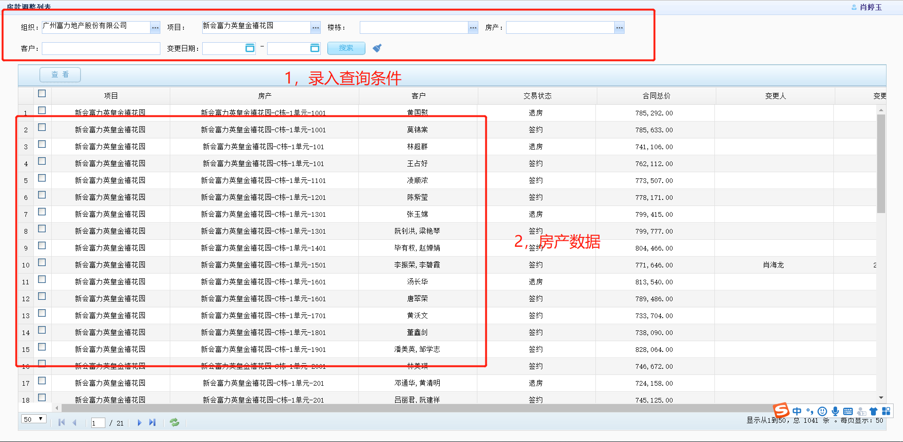

操作：b.选择数据一>点击“查看”按钮

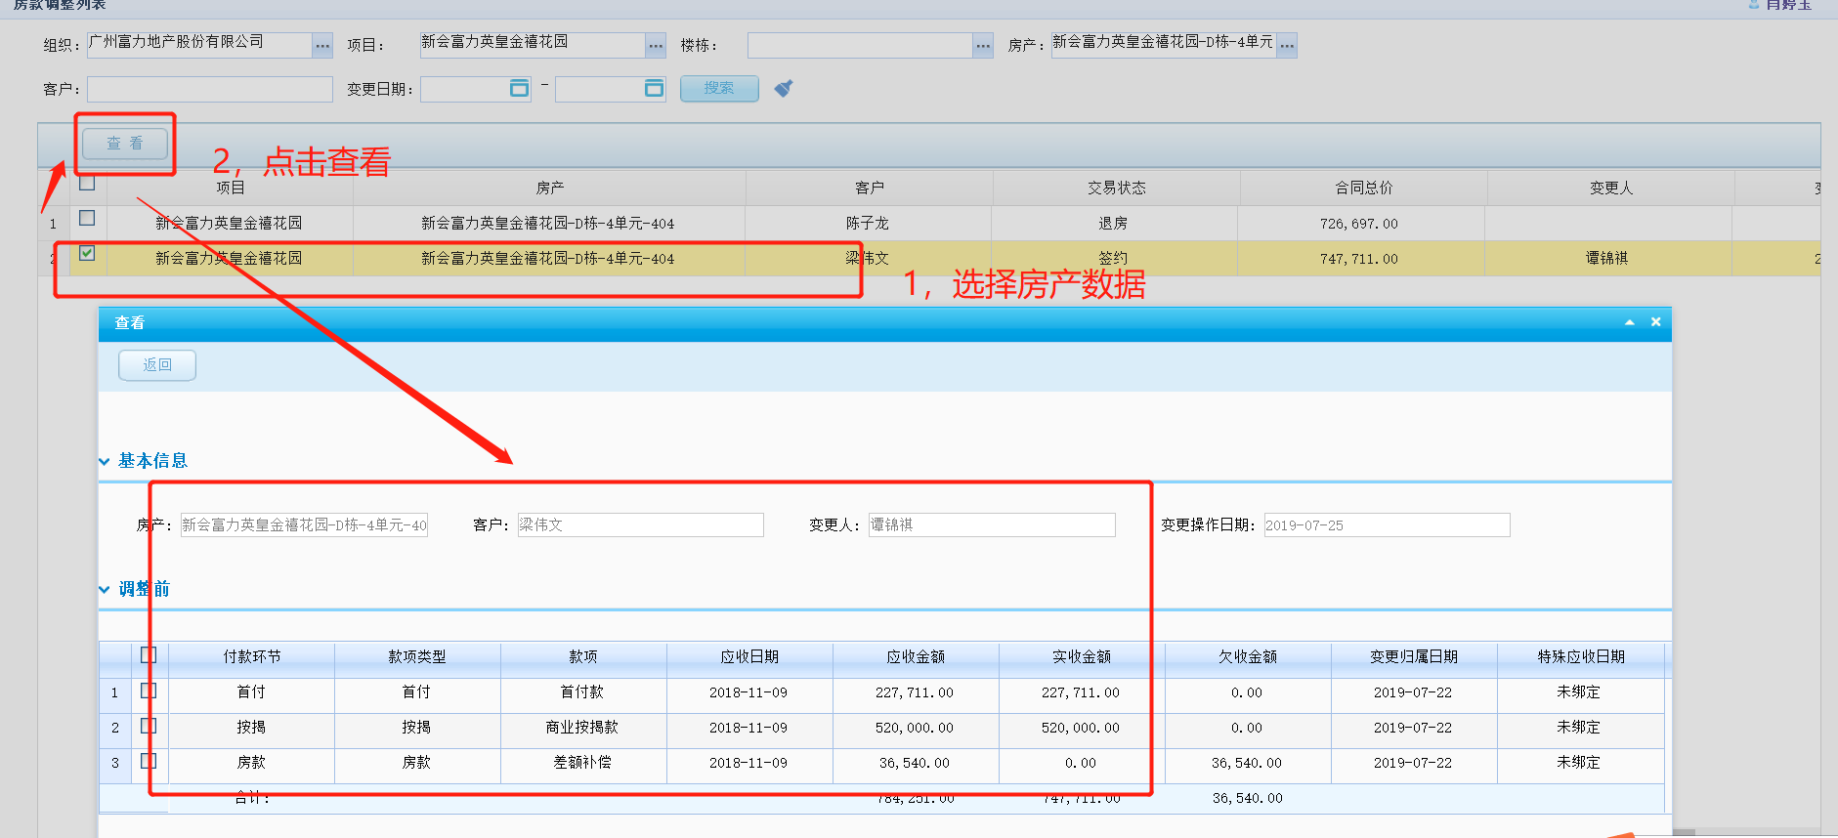

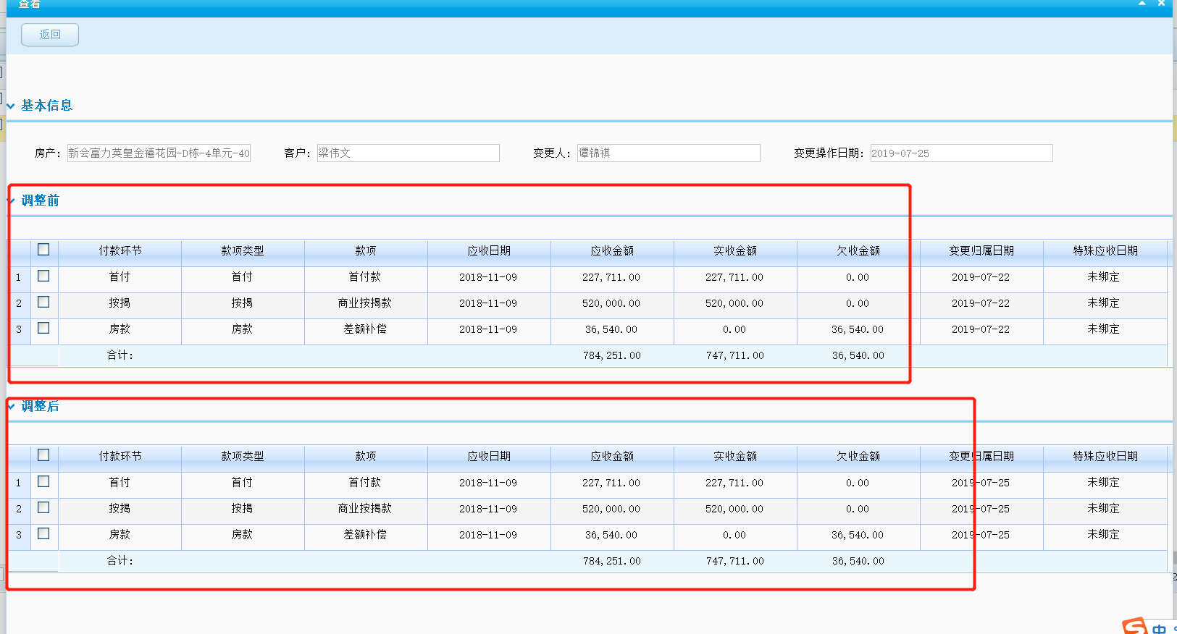

注意事项：

（1）调整前数据，是房款调整之前的数据。

（2）调整后数据，是目前房款的数据。